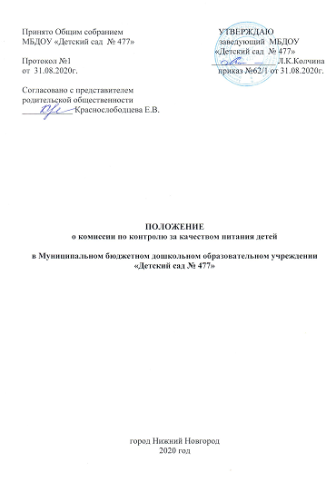
- Общие положения

  - Настоящее положение (далее – Положение) разработано для осуществления контроля за обеспечением качества питания в МБДОУ “Детский сад № 477” (далее - Учреждение) в соответствии Федеральным законом Российской Федерации от 29 декабря 2012 г. N 273-ФЗ "Об образовании в Российской Федерации", СанПин 2.4.1.3049-13 «Санитарно - эпидемиологические требования к устройству, содержанию и организации режима работы в дошкольных организациях» Уставом и локальными актами Учреждения.
  - Настоящее Положение регламентирует содержание и порядок проведения контрольной деятельности Комиссии по контролю за качеством питания в Учреждении далее – Комиссия).
  - Под контролем за качеством питания понимается проведение Комиссией наблюдений, обследований, осуществляемых в пределах своей компетенции.
  - Изменения и дополнения к Положению оформляются в виде приложений и вводятся в действие на основании приказа заведующего Учреждением.

- Организация деятельности Комиссии и ее состав.

  - Состав Комиссии и сроки ее полномочий утверждается приказом заведующего Учреждения.
  - Комиссия состоит из 3-5 человек. В ее состав входят представители родительской общественности, администрации образовательной организации, медицинского работника (по согласованию).
  - Комиссия выбирает председателя из числа родительской общественности, который организует ее работу, составляет акты по результатам проверок.
  - Комиссия в полном составе, не реже 1 раза в месяц, проводит контроль за качеством питания в Учреждении.
  - По результатам проведенного контроля Комиссия составляет акт, который подписывается всеми членами Комиссии и доводится до сведения заведующего Учреждением.
  - Администрация Учреждения обязана содействовать деятельности Комиссии и принимать меры к устранению нарушений и замечаний, выявленных в ходе контроля.
  - Допуск Комиссии на склад продуктов разрешается при наличии у всех членов результата ФЛГ, медицинской маски, белого халата и сменной обуви.
  - Деятельность Комиссии регламентируется настоящим Положением.

- Цели и основные задачи Комиссии:

  - Цель деятельности Комиссии: совершенствование качества питания в образовательной организации.
  - Комиссия выполняет следующие задачи:
  - Осуществляет контроль за качеством питания воспитанников и качеством поступающих продуктов;
  - Анализирует состояние качества питания воспитанников, вносит предложения по улучшению качества питания в пределах своей компетенции;
  - Координирует взаимодействие администрации Учреждения, родителей (законных представителей) для улучшения качества питания воспитанников;

- Функции и права Комиссии.
4.1. Функции Комиссии:
  - Осуществление контроля за качеством питания воспитанников;
  - Осуществление контроля за соответствием фактического меню примерному цикличному меню;
  - Осуществление контроля за качеством готовых блюд;
  - Осуществление контроля за температурой отпуска готовых блюд;
  - Осуществление контроля за выходом готовых блюд;
  - Проведение органолептической оценки готовой пищи;
  - Осуществление контроля за условиями хранения продуктов питания в соответствии с санитарными нормами и правилами;
  - Осуществление контроля за качеством поставляемой продукции;

4.2. Права Комиссии:
Для осуществления возложенных функций Комиссия имеет право:
  - Изучать документацию, относящуюся к предмету контроля;
  - Контролировать качество питания в Учреждении;
  - Выносить на обсуждение конкретные предложения по качеству питания в детском саду и контролировать выполнение принятых решений в пределах своей компетенции;

- Организационные методы и виды контроля

5.1. Контроль осуществляется с использованием следующих методов: изучение документации; обследование объекта; наблюдение за процессом организации питания в группах; беседа с персоналом, родителями, воспитанниками;
  - Контроль осуществляется в виде: плановых проверок (по плану графику) и внеплановых проверок.
  - Плановые проверки проводятся в соответствии с утвержденным планом-графиком (не реже 1 раз в месяц), который обеспечивает периодичность и исключает нерациональное дублирование в организации проверок и доводится до членов комиссии в начале учебного года.

  - Внеплановые (экстренные) проверки осуществляются для установления фактов и проверки сведений о нарушениях, указанных в обращениях родителей (законных представителей) или урегулирования конфликтных ситуаций, поставив в известность заведующего Учреждения.

Экстренным случаем считается письменная жалоба родителей (законных представителей) на нарушение прав воспитанника.
  - Необходимая документация, касающаяся работы Комиссии (копия приказа о создании Комиссии, протоколы заседаний, план-график, акты проверок, анализ деятельности по итогам года) находится у председателя Комиссии и у заведующего Учреждения.

- Ответственность

5.1. Члены Комиссии несут персональную ответственность за невыполнение или ненадлежащее исполнение возложенных на них функций.

5.2. Члены Комиссии, занимающиеся контролем за организацией и качеством питания в Учреждении, несут ответственность за достоверность излагаемых фактов, представляемых в актах.

